ТЭТУЭ (Одежда)
АПОН
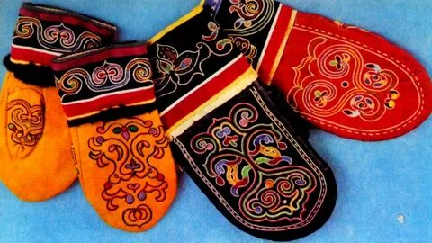КОЛТО (КАЧАМА)
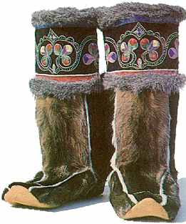ОТА (УНТЫ)
СИКЭ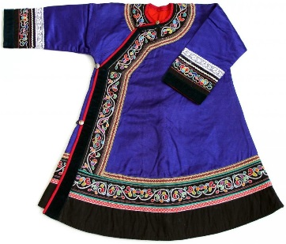
Разговорник «В семье»
Мама, папа. | Эниэ, ама.
Дедушка. бабушка | Дама, Даня.
Бpат, cecтpa | Ага, эгэ.
Младший (брат, сестра). | Пояӈго.
У Вас большая семья? | Сундудаидёнкан?
У Вас есть дети? | Сундупиктэсэлби?
У нас двое детей. | Бунду дюэрпиктэ.
Как зовут сына? | Хусэпиктэгэрбуниуй?
Моего сына зовут Коля. | Хусэпиктэигэрбуни Коля.
А дочь зовут Ритой | Эктэпиктэигэрбуни Рита.
У вас есть отец и мать? | Сундуама, эниэби?
Да, у меня есть отец. | Ин, миндуамаби.
Сколько лет Вашему отцу? | Аминдусихадосэ?
У Вас есть братья и сестры? | Сундуагана, эгэнэби?
Мой старший брат охотник | Ми агаибоатонго.
Мой младший брат учится в школе | Нучидимэнэуишколадутачиочини.

Единственное число |  | Множественное число
1 лицо – я | ми | 1 лицо - мы | Буэ
2 лицо - ты | Си | 2 лицо – вы | Суэ
3 лицо – он, она | Нёани | 3 лицо - они | Нёанчи
МУНИЦИПАЛЬНОЕ БЮДЖЕТНОЕ ДОШКОЛЬНОЕ ОБРАЗОВАТЕЛЬНОЕ УЧРЕЖДЕНИЕ ДЕТСКИЙ САД № 35 С.АЧАН
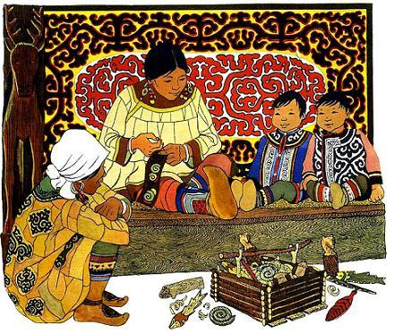
«НАНАЙДИ ХИСАЙНГОЙПО»
(Поговорим на
нанайском языке)

Киле Надежда Вячеславовна
Воспитатель

2022 г.
Рекомендации по чтению нанайских сказок:
«Айога», «Бедняк Монокто», «Гарпамди – меткий стрелок», «Заяц и сорока», «Как, медведь и бурундук дружить перестали», «Мэргэн – богатырь», «Храбрый Азмун», «Хвастун»

ХОДА ИНИНИ. ДЭУРУЭН
(Скороговорка)
Дэм, дэм, Дэлискэ,
Дахо гачини дарин морин,
Морин гачини моктоа эден,
Эдкн гачини Эхэ никан,
Никан гачини нидири босоа,
Босо гачини бомбори хотоа,
Хото гачини хонгиан сэден,
Сэден гачини Сэдику Пудин,
Пудин гачини Пудэн мама,
Мама гачини Дороа,
Доро гачини Донгсиа.

- ЭМУН
2 - ДЮЭР
3 - ИЛАН
4 - ДУИН
5 - ТОЙНГА
6 - НЮНГУН
7 - НАДАН
8 - ДЯКПОН
9 - ХУЮН
10 - ДЕАН

ГОЛОВА - ДИЛИ
